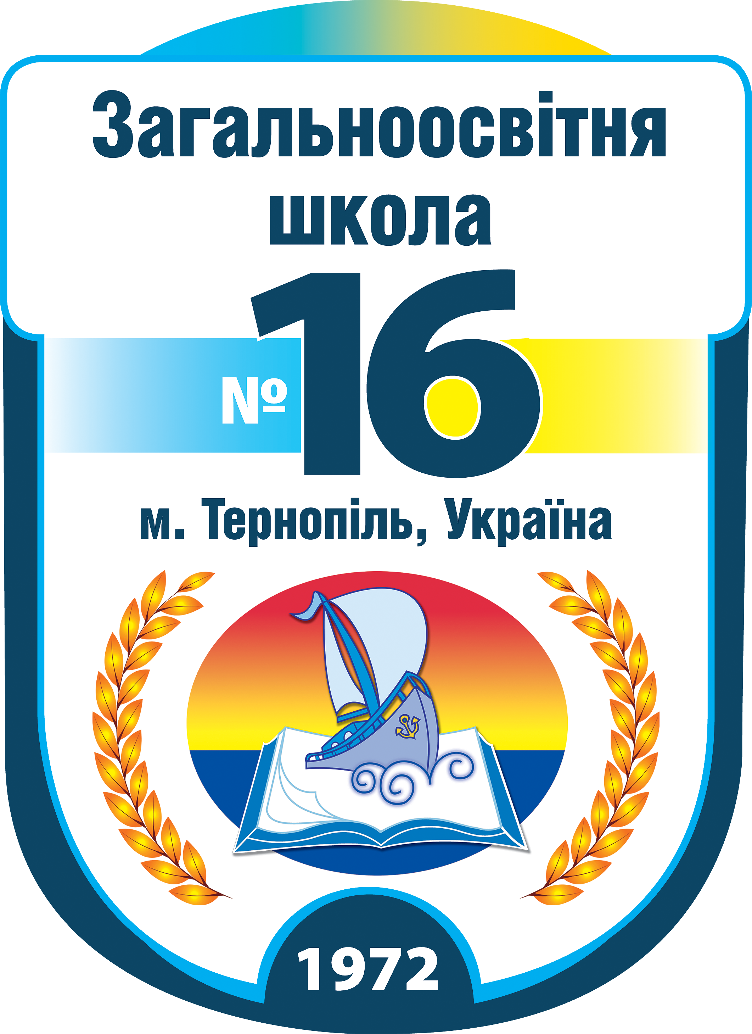
Тернопільська загальноосвітня школа
І-ІІІ ступенів №16 ім.В.Левицького

Клуб для соціальних сиріт у Тернопільській загальноосвітній школі №16 ім.В.Левицького
«Від пацанки до панянки»

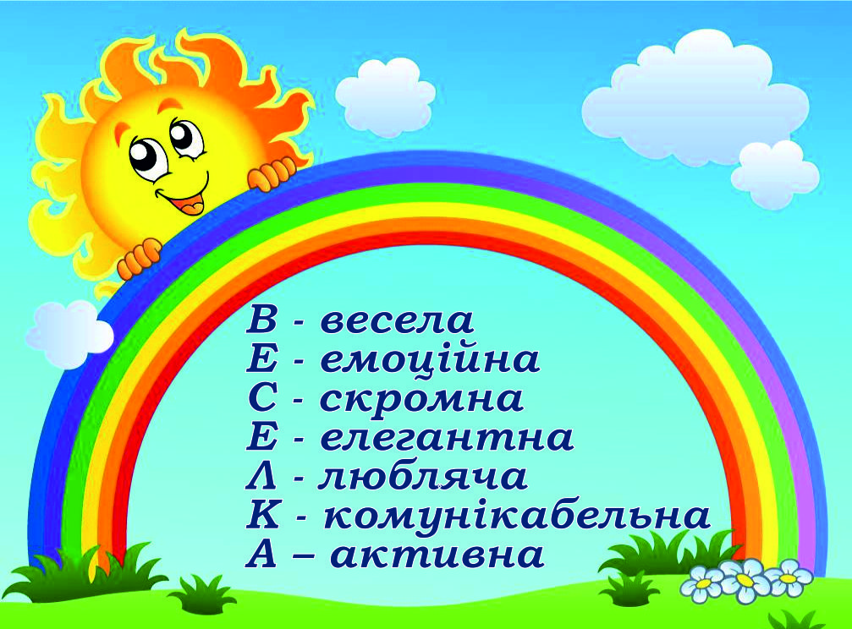

Менеджер клубу Ензельт Ольга Павлівна,
заступник з виховної роботи
директора ТЗОШ №16 ім.В.Левицького

Тернопіль 2015
ЗМІСТ
Вступ
- Діяльність Клубу для соціальних сиріт «Від пацанки до панянки» в структурі ТЗОШ №16 ім.В.Левицького.
- Опис напрацювання:
2.1. Мета Клубу для соціальних сиріт «Від пацанки до панянки».
2.2. Завдання Клубу для соціальних сиріт «Від пацанки до панянки».
2.3. Модель розвитку особистості дівчинки-соціальної сироти.
2.4. Зміст роботи Клубу для соціальних сиріт «Від пацанки до панянки» у системах.
2.5. Очікувані результати.
- Методичні рекомендації щодо оптимізації роботи з соціальними сиротами в загальноосвітніх школах.
4. Співпраця з соціальними інститутами.
Висновки
Додатки
Додаток 1. Статут Клубу для соціальних сиріт «Від пацанки до панянки».
Додаток 2. Програма Клубу для соціальних сиріт «Від пацанки до панянки».
Додаток 3. Фото.

Вступ
Актуальність проблеми. Для будь-якого суспільства характерною є закономірність: із спадом економічного розвитку, зниженням потенціалу загальнолюдських і духовних цінностей у суспільстві активно виявляється феномен сирітства – зростає кількість дітей, які залишаються без батьківського піклування. Ця ознака, на жаль, не оминула і нашої держави.
З давніх-давен українці славляться своєю працелюбністю, наполегливістю, бажанням змінювати власне життя та життя свого народу на краще. Одним із нових соціальних викликів сучасного суспільства є масова міграція громадян України за кордон з метою пошуку заробітків. За часи економічної нестабільності, у пошуках кращої долі за кордон виїхало понад 7 мільйонів наших співвітчизників. За офіційними оцінками соціологів, трудові мігранти з України складають 4,5 млн. осіб, за неофіційними – від 7 до 10 млн. осіб. Кожен четвертий громадянин України працездатного віку працює за кордоном. Як результат – сотні сімей перебувають на грані розпаду або вже розпались, багато дітей опинились без батьківської опіки.
Соціальне явище, спричинене ухилянням або відстороненням батьків від виконання батьківських обов’язків у стосунку до неповнолітньої дитини називається соціальним сирітством. Дослідження статистичних даних дозволяє стверджувати, що останнім часом в Україні явище соціального сирітства набуває загрозливих масштабів. Саме виїзд батьків за кордон є одним із основних факторів позбавлення дитини належного догляду і переведення їх до категорії соціальних сиріт. Соціальні сироти – це особлива соціальна-демографічна група дітей, які внаслідок соціальних, економічних та морально-психологічних причин залишились сиротами при живих батьках. За оцінкою фахівців, сьогодні в Україні понад 3,5 млн. дітей стали соціальними сиротами.
У кращому випадку цих дітей виховують близькі родичі – бабусі та дідусі, дядьки і тітки, в гіршому – сусіди чи знайомі. За даними опитування, серед так званих українських заробітчан 9 із 10 мають дітей. Кожною 4-ою дитиною вдома опікується тільки батько. У кожної 6-ї дитини за кордоном перебуває обоє батьків, тому її доглядає бабуся або дідусь. Двоє з 10 заробітчан залишили дітей на близьких родичів, 1-го з 10, як кажуть, – на «Бога». Як правило, вони не можуть повноцінно замінити дітям рідних батьків, забезпечити їм належні соціальне виховання та повноцінний розвиток. Діти, покинуті батьками, часто вразливі, психічно не врівноважені, у їхній поведінці спостерігається ряд делінквенцій, рівень готовності цих дітей до самостійного життя є дуже низьким.
Допомогти соціальним сиротам справитись із різного роду проблемами та життєвими негараздами, організувати їх якісну соціалізацію, забезпечити повноцінний розвиток покликані шкільні соціальні педагоги, психологи, класні керівники, вчителі та усі, кому не байдужа доля дітей означеної категорії. Саме тому педагогами Тернопільської загальноосвітньої школи І-ІІІ ступенів №16 імені Володимира Левицького створено Клуб для соціальних сиріт «Від пацанки до панянки», до якого увійшли учениці школи, позбавлені належної батьківської уваги та піклування.
Новизна проекту полягає в тому, що робота Клубу для соціальних сиріт «Від пацанки до панянки» допоможе дівчаткам у набутті елементарних навичок самостійного життя, сприятиме професійному самовизначенню, формуватиме уміння будувати власне сімейне життя, навчить їх швидко пристосовуватися до змін, які відбуваються у суспільстві. Проект прагне не радикально змінити особистість дівчини, а допомогти їй стати кращою.
Ресурси проекту. Діяльність Клубу можлива завдяки співпраці багатьох соціальних інститутів – загальноосвітньої школи, родини, де проживає дитина, позбавлена батьківських опіки та піклування, соціальних служб, а також партнерів проекту – державних установ, громадських і релігійних організацій, закладів обслуговування. Залучення партнерів, на наш погляд, не лише посилить результативність даного проекту, але й допоможе донести до свідомості кожного громадянина проблему соціального сирітства і необхідність її вирішення.
Кінцевий результат проекту – всебічно розвинена свідома особистість дівчини, позбавленої батьківських опіки та піклування, з активною громадянською позицією, її професійне самовизначення та готовність до майбутнього сімейного життя, готовність до конкурентного вибору свого місця в житті.
1. Діяльність Клубу для соціальних сиріт «Від пацанки до панянки» в структурі роботи ТЗОШ №16 ім. В. Левицького
Дирекція школи

Виховна робота:
Методична робота
Навчальна робота:

РПП
Робота з батьками
Психолого-педагогічна служба:
в 1-4 класах
в 10-11 класах
в 5-9 класах
Учнівське самоврядування
Методична комісія класних керівників
Робота психолога
Робота соціального педагога

Шкільна рада РУМ
Клуб
волонтерів
«Рука допомоги»
Клуб
«Від пацанки
до панянки»

2. Опис напрацювання:
2.1. Мета Клубу для соціальних сиріт «Від пацанки до панянки»

Змістова складова мети

оволодіти основними знаннями та вміннями, необхідними для майбутнього життя дівчини як матері так і ділової жінки.

Рівнева складова мети

зрозуміти значимість і доцільність оволодіння вміннями та навичками, необхідними для майбутнього життя дівчини як матері так і ділової жінки.

змотивувати членів клубу «Від пацанки до панянки» на практичне використання навичок, необхідних для майбутнього життя дівчини як матері та ділової жінки. Сприяти поширенню набутих навичок серед друзів та однолітків.

Результативна складова мети

2.2. Завдання Клубу для соціальних сиріт «Від пацанки до панянки»:
- створити систему підтримки юнок на період переходу до самостійного життя;
- розробити програму роботи Клубу для соціальних сиріт «Від пацанки до панянки»;
- допомогти дівчатам-підліткам, які позбавлені належної батьківської уваги, соціалізуватися, оволодіти життєвими навичками;
- сформувати практичні навички та вміння з психології, етики, соціальної роботи, самоменеджменту, фізіології, які необхідні майбутній жінці-господині, матері та діловій жінці;
- пропаганда ідей щодо здорового способу життя;
- розвиток співробітництва між різними установами та організаціями (Управління освіти і науки Тернопільської міської ради, ТКМЦ НОІМ, Тернопільський обласний клінічний перинотальний центр «Мати і дитина», шкільна психолого-педагогічна служба, салон краси Людмили Чайки, ресторан «Марципан», перукарський салон «Краля», салон квітів «Ігор», обласний еколого-натуралістичний центр, Училище готельного та ресторанного бізнесу).

2.3. Модель розвитку особистості дівчинки-соціальної сироти
ОСОБИСТІСТЬ

Соціальний розвиток
Фізичний
розвиток
Психічний розвиток

- етика спілкування;
- норми поведінки;
- вміння розв’язувати конфлікти;
- вміння вести дискусію;
- вміння переконувати людей;
- виховання активної життєвої позиції;
- формування відповідального становлення до дорученої справи.
- навички особистої гігієни;
- дотримання режиму дня;
- навички здорового харчування;
- рухова активність;
- статеве виховання.
- розвиток інтелектуальних здібностей;
- розвиток критичного мислення;
- уміння визначати свою позицію;
- уміння планувати свою роботу і час;
- вміння створювати і бачити прекрасне, естетичне;
- вибір професії;
- вміння швидко пристосовуватися до умов, вимог, змін суспільства (зокрема вміння швидко здобувати актуальну професію).

2.4. Зміст роботи Клубу для соціальних сиріт «Від пацанки до панянки» у системах
Учень

Система «Учень-учень» дає можливість налагодження етичного спілкування між однолітками, передачі знань про майбутнє життя дівчини як матері та ділової жінки на доступному для підлітків рівні. Учні один для одного можуть слугувати позитивним прикладом для наслідування.
Учень
Учень

Система «Учень-вчитель» сприяє створенню здорового мікроклімату в колективі та стосунків між вчителями та дітьми на засадах взаємоповаги та взаєморозуміння. Особливо тісно робота в цій системі пов’язана з вивченням таких предметів, як основи здоров’я, фізичне виховання, етика, образотворче, музичне мистецтво та трудове навчання.
Вчитель
Учень

Система «Учень-батьки» сприяє налагодженню дружніх стосунків між дітьми та батьками на засадах довіри. Батьки починають розуміти свою значимість у вихованні дитини.
Батьки

Учень
Система «Учень-соціум» дає можливість дитині соціалізуватися, тобто навчитися презентувати себе людям, сприймати людей, адаптуватися до суворих економічних відносин, адекватно оцінювати свої можливості, всебічно використовувати ті можливості, які на даний момент надає йому суспільство.
Соціум
Діяльність клубу у системах
Учень

Батьки
Соціум
Учениця-вихованка клубу

Вчителі

2.5. Очікувані результати проекту:
1. Всебічно розвинена свідома особистість дівчини, позбавленої батьківських опіки та піклування, з активною громадянською позицією, свідомим вибором професії, готова до майбутнього сімейного життя, готова до конкурентного вибору свого місця в житті.
2. Дівчина, яка прагне до постійного духовного самовдосконалення.
3. Особистість, яка вміє приймати рішення за різних обставин.
4. Співпраця з різними соціальними інститутами.
5. Поширення отриманих знань серед однолітків.

3. Методичні рекомендації щодо оптимізації роботи з соціальними сиротами в загальноосвітніх школах:
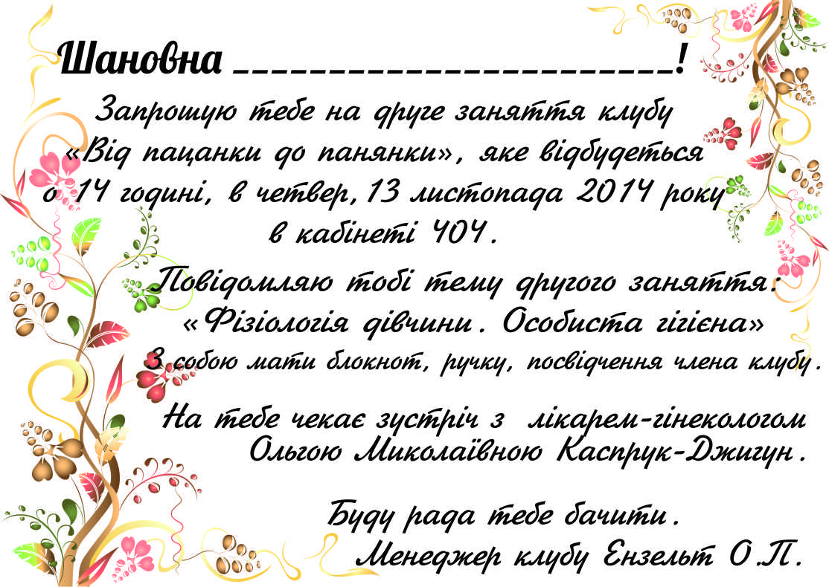
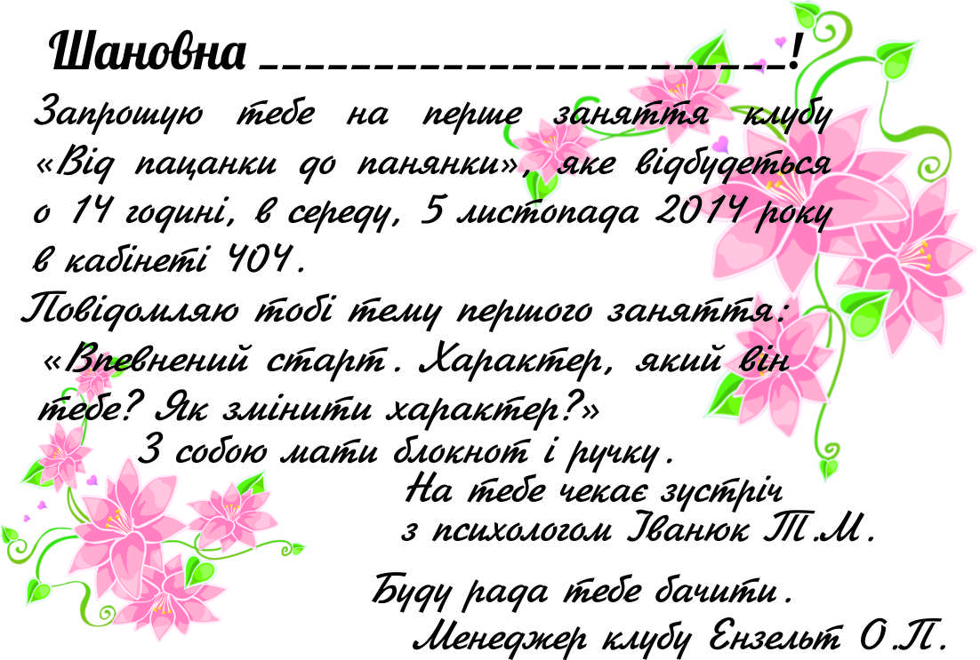
Організаційна робота:
1. Розробити правила роботи в клубі.
2. Розробити статут клубу.
3. Розробити програму роботи клубу.
4. Виготовити запрошення, посвідчення, сертифікати.
5. Постійно оновлювати банк даних дітей так званих соціальних сиріт.
Правила роботи Клубу «Від пацанки до панянки».
1 . Хочеш змінити світ – почни з себе
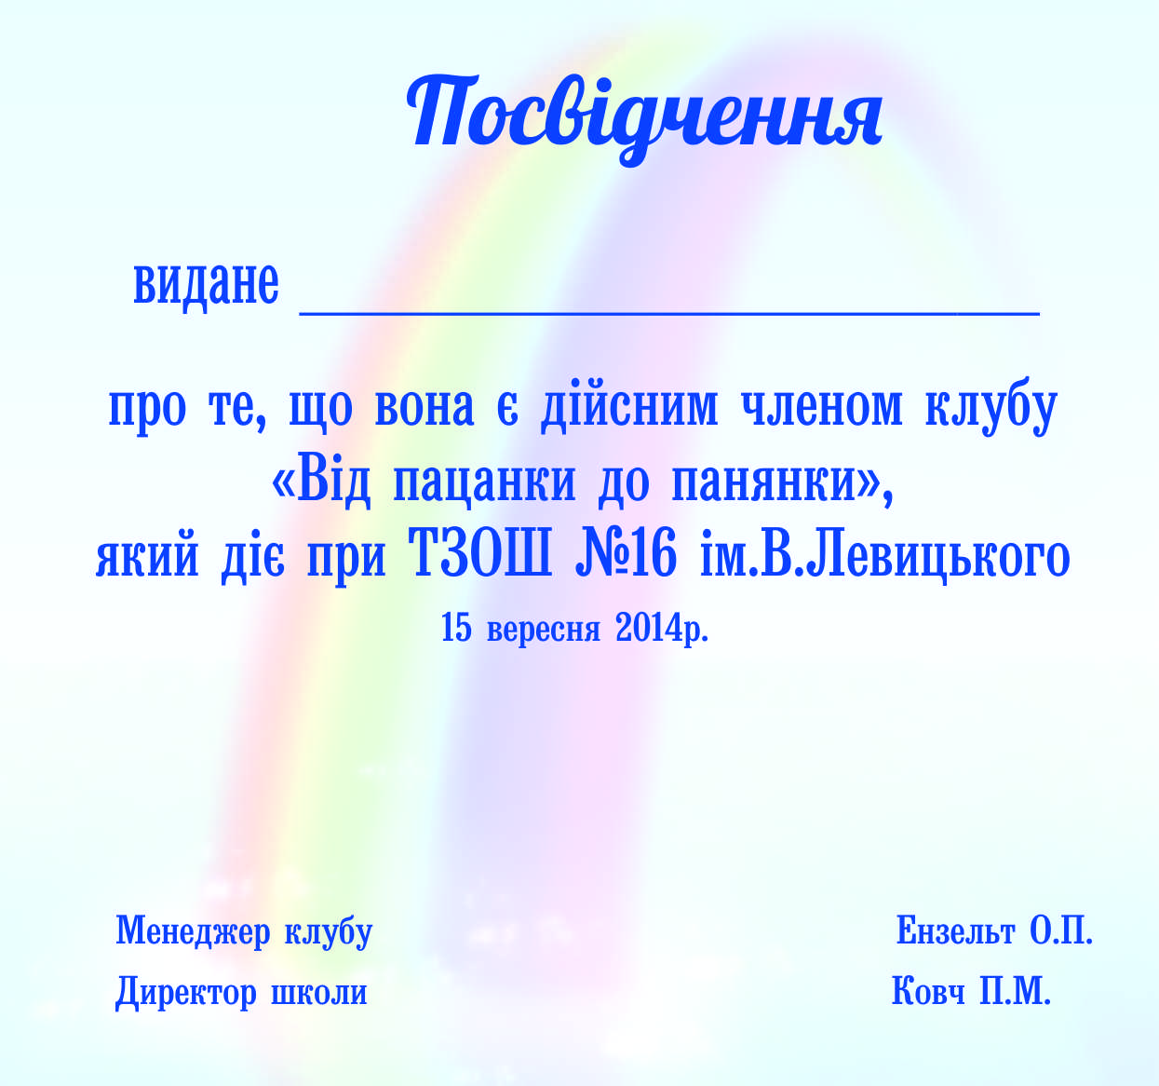
2 . Поважаєш інших – поважатимуть тебе .
3 . Свої думки висловлювати відверто .
4 . На заняття приходити з записником і ручкою .
5 . Анонімні питання задавати у письмовій формі через ЗД з ВР .
6. Тут і зараз.
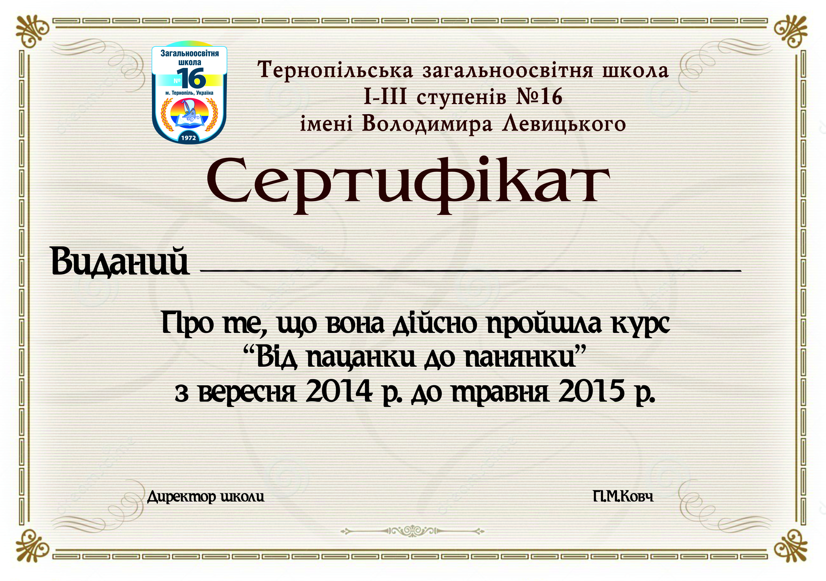
7. Активно брати участь у роботі клубу.
8. Зберігати душевний спокій.
9. Цінувати здобутки інших.

Наш девіз:
Пізнай
Спрямуй
Створи себе

4. Співпраця з соціальними інститутами.
Це добрі, чуйні люди, які відкликалися на нашу ідею. Бо кожна людина у собі має добрий початок і радо ділиться тією добротою з оточуючими – такі люди необхідні суспільству.
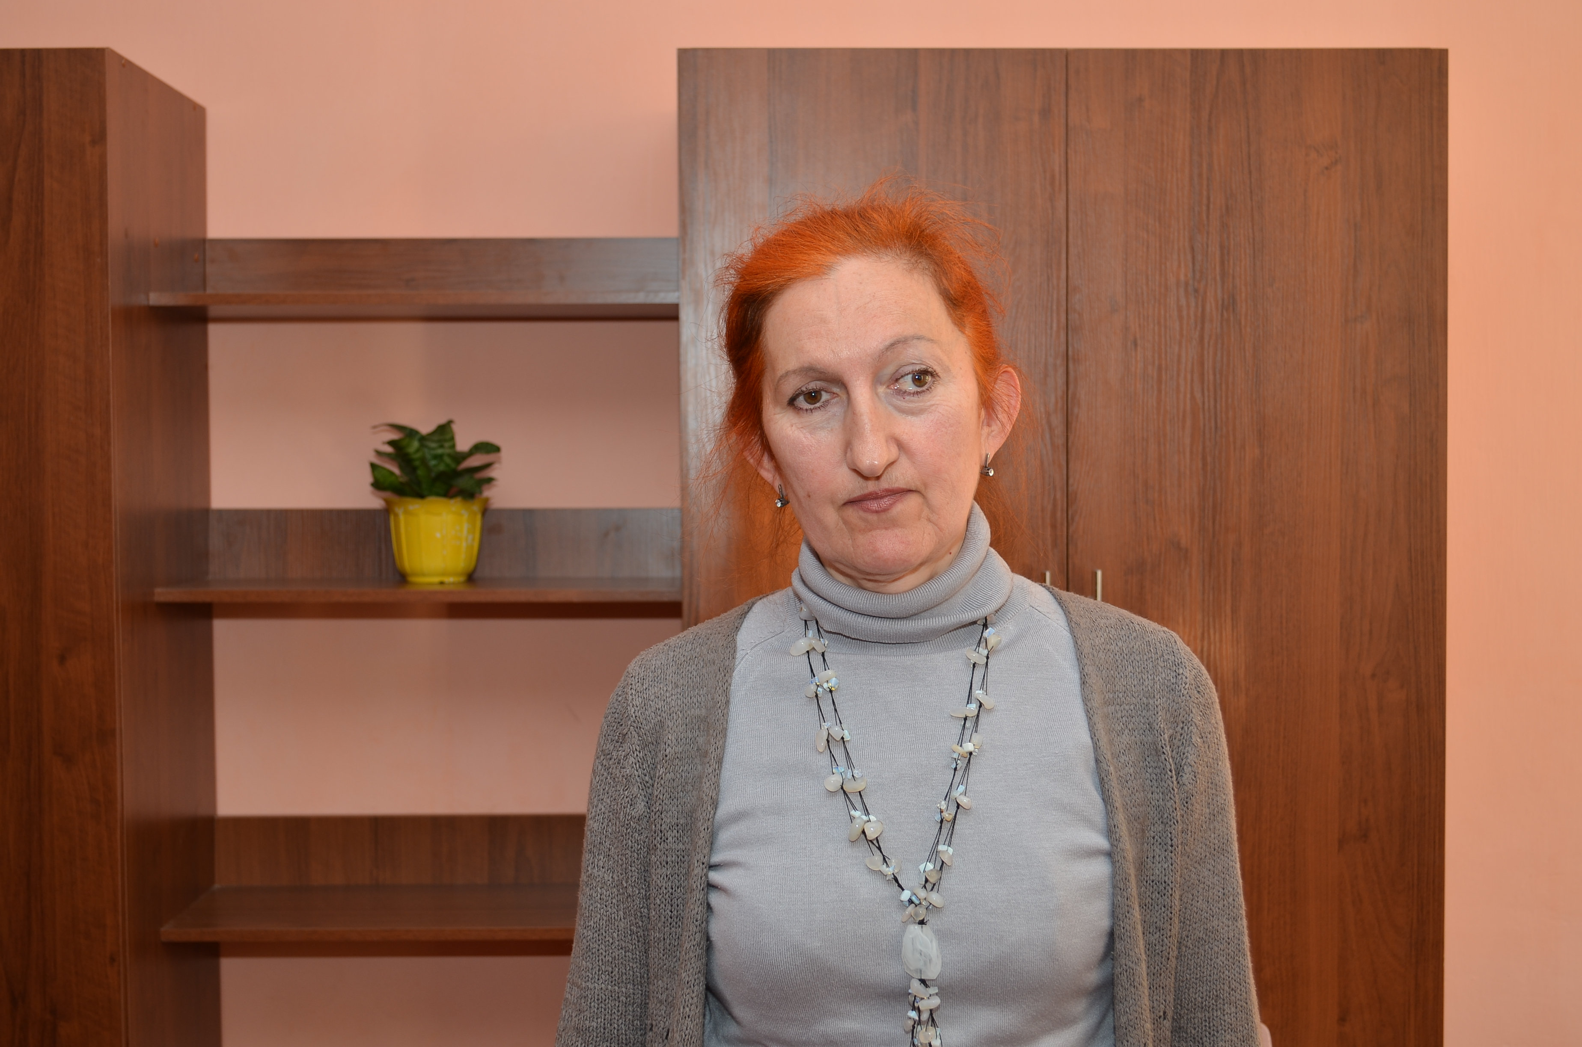
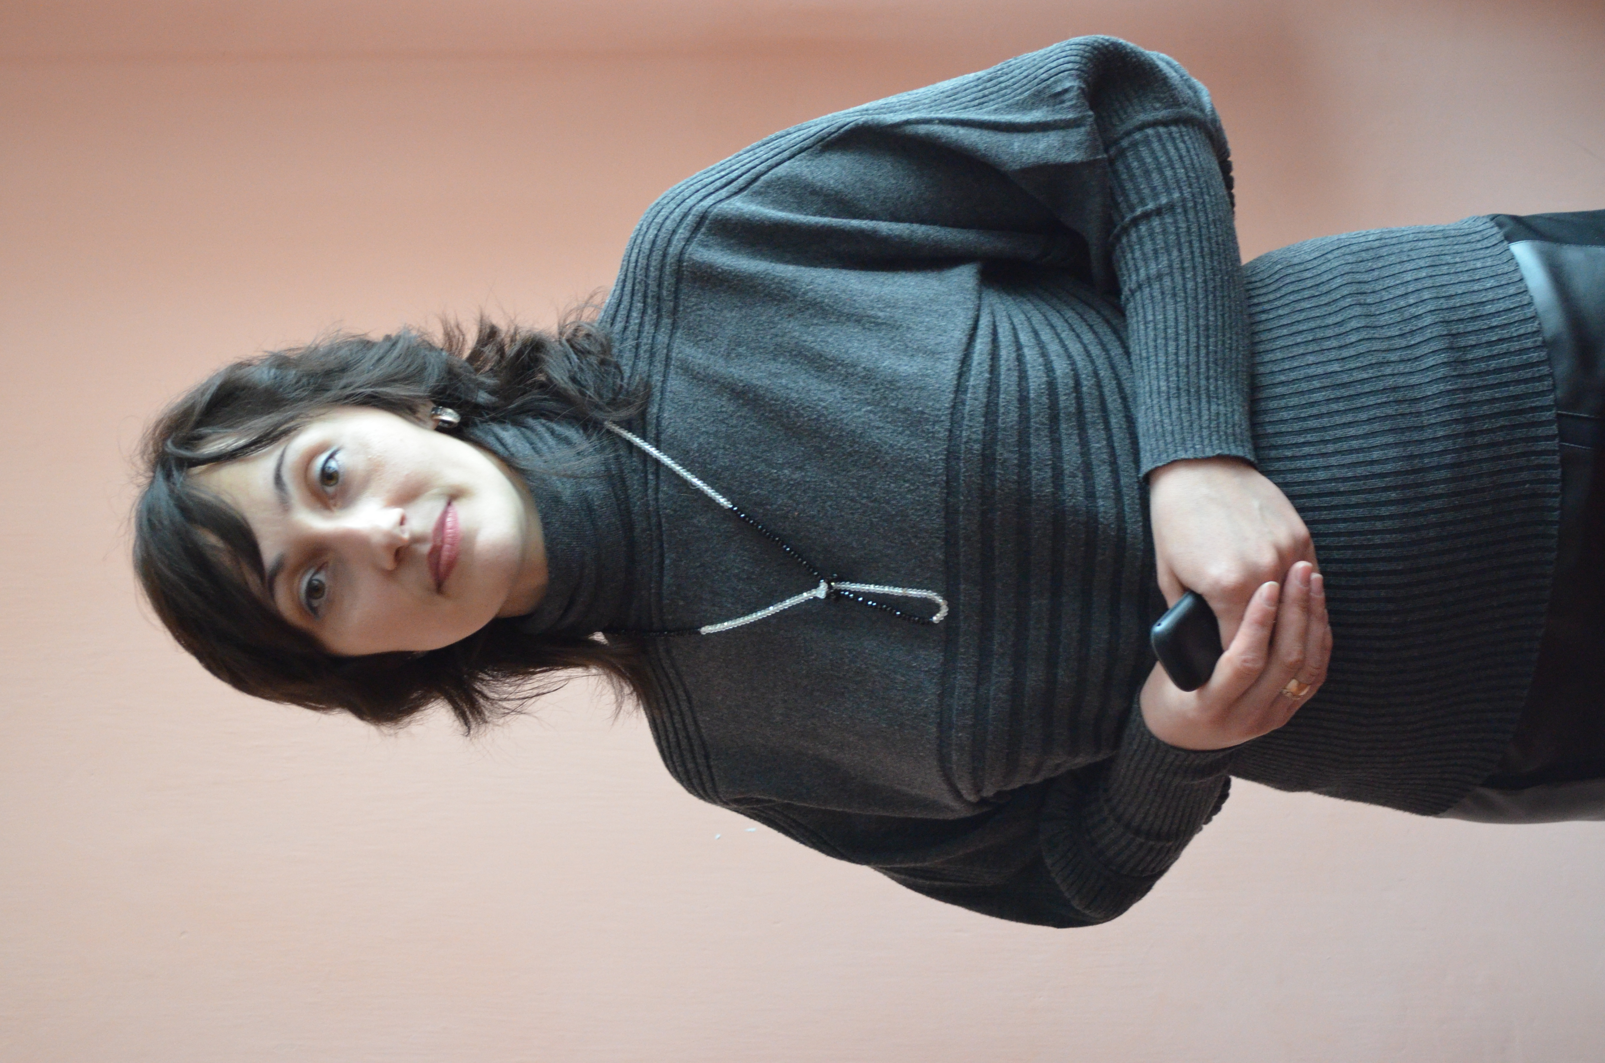
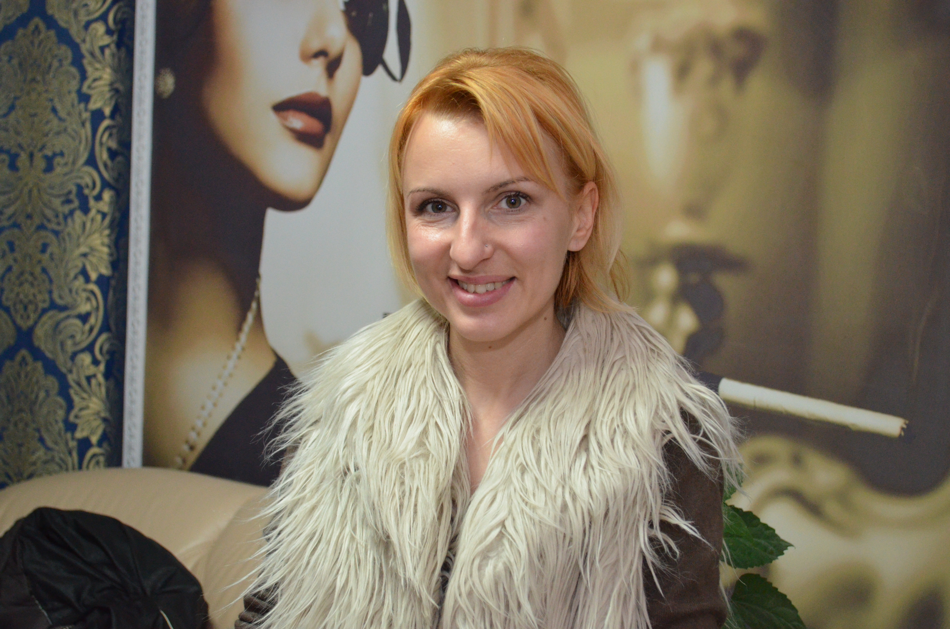

майстер-перукар, власниця салону краси
Чайка Людмила Василівна
лікар акушер-гінеколог Тернопільського обласного клінічного перинотального центру «Мати і дитина»
Каспрук-Джигун Ольга Миколаївна
ТЗОШ №16 ім.В.Левицького, психолог-методист вищої категорії, психотерапевт українського реєстру Української Спілки Психотерапевтів
Іванюк Тетяна Михайлівна
Висновки
Становлення незалежної України вимагає нових підходів до розвитку системи опіки та піклування на засадах гуманізму, у якій кожна дитина є особистістю і потребує індивідуального підходу до виховання. Для поліпшення становища дітей, позбавлених батьківського піклування, слід створювати належні умови для їх фізичного, інтелектуального і духовного розвитку, готувати їх до самостійного життя. Існує приказка: «Діти – це квіти життя». Усі ми розуміємо, як чудово вони цвітуть. «Отже, не потрібно висаджувати слабкі саджанці на клумбу», знаючи, що вони можуть загинути (випускати дітей не конкурентоспроможних у самостійне життя, знаючи, що вони постійно будуть зазнавати поразки). Основне, що дає дітям Клуб для соціальних сиріт «Від пацанки до панянки» – це любов, ласка, турбота, підготовка їх до самостійного життя.
На наш погляд, сьогодні вкрай необхідно вдосконалювати систему соціальної адаптації дітей, які залишилися без піклування батьків, забезпечити їхню психологічну та педагогічну підтримку, а також налагодити співпрацю загальноосвітніх навчальних закладів, підприємств, установ та організацій різних форм власності, банківських установ, культурно-освітніх, громадських, спортивних та інших організацій щодо надання цим дітям різних видів допомоги.

Додатки
Додаток 1
Статут Клубу для соціальних сиріт “ Від пацанки до панянки ”
1. Загальні положення
1.1. Клуб для соціальних сиріт створений для всебічного розвитку особистості, підготовки до майбутнього життя дівчини як майбутньої матері, так і ділової жінки .
1.2. Клуб для соціальних сиріт “Від пацанки до панянки” здійснює свою діяльність на засадах:
1.2.1. законності;
1.2.2. прозорості;
1.2.3.демократизму;
1.2.4. толерантності;
1.2.5. широкій активності громадськості у роботі клубу .
1.3. Клуб для соціальних сиріт “ Від пацанки до панянки” здійснює свою діяльність у межах міста Тернопіль .
2. Мета та завдання клубу для соціальних сиріт:
2.1. Мета клубу для соціальних сиріт “ Від пацанки до панянки ” надати дівчаткам основні знання та вміння, необхідні для майбутнього життя дівчинки як матері, так і ділової жінки .
2.2. Завдання клубу для соціальних сиріт “Від пацанки до панянки”:
- створити систему підтримки юнок на період переходу до самостійного життя;
- розробити програму роботи Клубу для соціальних сиріт «Від пацанки до панянки»;
- допомогти дівчатам-підліткам, які позбавлені належної батьківської уваги, соціалізуватися, оволодіти життєвими навичками;
- сформувати практичні навички та вміння з психології, етики, соціальної роботи, самоменеджменту, фізіології, які необхідні майбутній жінці-господині, матері та діловій жінці;
- пропагувати ідеї щодо здорового способу життя;
- розвивати співробітництво між різними установами та організаціями (Управління освіти і науки Тернопільської міської ради, ТКМЦ НОІМ, Тернопільський обласний клінічний перинотальний центр «Мати і дитина», шкільна психолого-педагогічна служба, сало краси Людмили Чайки, ресторан «Марципан», перукарський салон «Краля», салон квітів «Ігор», обласний еколого-натуралістичний центр, Училище готельного та ресторанного бізнесу).
3. Членство в клубі.
3.1. Членство в Клубі для соціальних сиріт “Від пацанки до панянки” є фіксоване, індивідуальне, колективне і дійсне.
3.2. Дійсним членом клубу для соціальних сиріт “Від пацанки до панянки” можуть бути фізичні особи, що досягли 12 – річного віку, незалежно від національності, раси, віросповідання, статі, політичних переконань, батьки яких перебувають на заробітках за кордоном, що визначають його Статут, розділяють мету і завдання клубу, виявили бажання брати участь у його діяльності.
3.3. Дійсне членство у Клубі для соціальних сиріт “Від пацанки до панянки” є добровільним і здобувається шляхом виявлення бажання оволодіти знаннями та вміннями, потрібними для майбутнього самостійного життя, та повідомленням ЗД з ВР про наміри стати членом клубу для соціальних сиріт “Від пацанки до панянки”.
3.4. Членство в Клубі для соціальних сиріт “Від пацанки до панянки” припиняється у випадку його ліквідації або добровільного виходу з нього.
4. Членство, права та обов’язки:
4.1. Клуб для соціальних сиріт збирається на засідання один раз на місяць .
4.2. Куратором Клубу для соціальних сиріт є ЗД з ВР, який здійснює управлінську діяльність.
4.3. Членами Клубу для соціальних сиріт (віком від 12 років) у кількості 7 – 10 чоловік, котрі виявили вільне бажання займатися в клубі.
4.4. Дійсні члени Клубу для соціальних сиріт “ Від пацанки до панянки ” мають право:
4.4.1. брати участь у засіданнях клубу з правом голосу;
4.4.2. користуватися методичними матеріалами засідань;
4.4.3. через ЗД з ВР анонімно задавати питання викладачам;
4.4.4. вносити пропозиції щодо тем (питань), які будуть розглядатися на засіданнях клубу;
4.4.5. по закінченню навчального року в клубі отримати сертифікат про прослуханий курс.
4.5. Дійсні члени Клубу для соціальних сиріт “Від пацанки до панянки”зобов’язані:
4.5.1. дотримуватися статуту Клубу для соціальних сиріт “Від пацанки до панянки”;
4.5.2. брати участь у всіх засіданнях клубу;
4.5.3. чітко діяти щодо встановлення правил роботи в клубі, дотримуватися їх.
Додаток 2
Програма клубу для соціальних сиріт “Від пацанки до панянки”
Пояснювальна записка
Воля українському народові завжди давалась важко і багатостраждально. Нелегко вона дається і сьогодні. За час незалежної України за кордон виїхало понад 7 мільйонів наших громадян. Як результат, сотні сімей опинилися на грані розпаду або вже розпалися. Сотні дітей живуть без батьківської опіки. Саме тому необхідне існування клубу “Від пацанки до панянки”, який покликаний допомогти молодим людям, позбавленим належної батьківської уваги, соціалізуватися, оволодіти життєвими навичками, обрати професію .
Метою програми є формування життєвих компетентностей особистості.
Основні завдання полягають у формуванні таких компетентностей:
1. Пізнавальної, що забезпечує ознайомлення з поняттями та знаннями, що стосуються етики, флористики, гігієни, візажу, макіяжу, перукарського мистецтва.
2. Практичної, що сприяє оволодінню навичками здобутих знань на практиці.
3. Творчої, що забезпечує формування творчих здібностей.
4. Соціальної, що сприяє формуванню етичного смаку.
Програма клубу розрахована на роботу з дівчатками з 12 років, у яких у цей період відбуваються значні зміни у становленні особистості. Програма розрахована на 1 рік навчання. Заняття проводиться 2 год. 1 раз на місяць. Програмою передбачається практичні заняття з різноманітною формою їх проведення.
Програма є орієнтовною, а тому керівник клубу може вносити зміни та доповнення до її змісту, враховуючи умови. Кількість годин та їх розподіл за темами програми теж є орієнтовним. Керівник клубу може сам визначати доцільність такого розподілу і вносити до програми відповідні корективи.

Тематичний план
Назва розділу | Кількість годин
 | Теоретичні заняття | Практичні заняття | Разом
Вступне заняття. Впевнений старт.  Характер. Який він у мене? Як змінити характер? | 1,5 | 1,5 | 3
Фізіологія дівчини. Особиста гігієна. | 1,5 | 1,5 | 3
Візаж. Перукарське мистецтво. | 1 | 2 | 3
Основи домоводства. | 1 | 2 | 3
Основи юридичних знань. | 2 | 1 | 3
Основи флористики. | 1 | 2 | 3
Мода. | 1 | 2 | 3
Ділове спілкування і діловий етикет. | - | 3 | 3
Підсумкове заняття. Створення життєвого проекту саморозвитку. | 1 | 2 | 3
Разом | 10 | 17 | 27

Зміст програми

1. Вступне заняття. (3 год.):
- ознайомлення з програмою занять;
- знайомство з правилами роботи в клубі;
- впевнений старт;
- характер. Типи характеру;
- який характер в мене? (тестування);
- поради. Як змінити характер.
2. Фізіологія дівчини. Особиста гігієна. (3 год.):
- особливості будови жіночого організму;
- статеве дозрівання дівчини;
- навички особистої гігієни;
- засоби особистої гігієни. Як зробити правильний вибір?
3. Візаж. Перукарське мистецтво. (3 год.):
- обличчя. Типи обличчя. Вибір засобів догляду за обличчям;
- руки та зона декольте. Вибір засобів догляду за шкірою рук;
- денний макіяж;
- вечірній макіяж;
- вибір засобів догляду за волоссям, різні види плетіння коси.
4. Основи домоводства. (3 год.):
- столове приладдя і його призначення;
- сервірування столу;
- різні види канапок та їх приготування.
5. Основи юридичних знань. (3 год.):
- права та обов’язки підлітків;
- де знайти юридичну допомогу;
- паспорт. Коли і як його отримати;
- правовий тренінг.
6. Основи флористики. (3 год.):
- квіти: кімнатні та вуличні;
- українські національні квіти. Як скласти букет? Основи складання екібан та композицій.
7. Мода. (3 год.):
- мода. Етапи моди;
- стиль. Як його правильно обрати?
- класика. Це завжди на часі!?
- тренди цього сезону.
8. Ділове спілкування і діловий етикет. (3 год.):
- культура спілкування;
- правила хорошого тону;
- спілкування в транспорті, на вулиці, в гостях;
- розмова по телефону;
- ефективне спілкування;
- бар‘єри у спілкуванні;
9. Підсумкове заняття. (3 год.):
- написання проекту “Мій життєвий проект саморозвитку”;
- вручення сертифікатів.

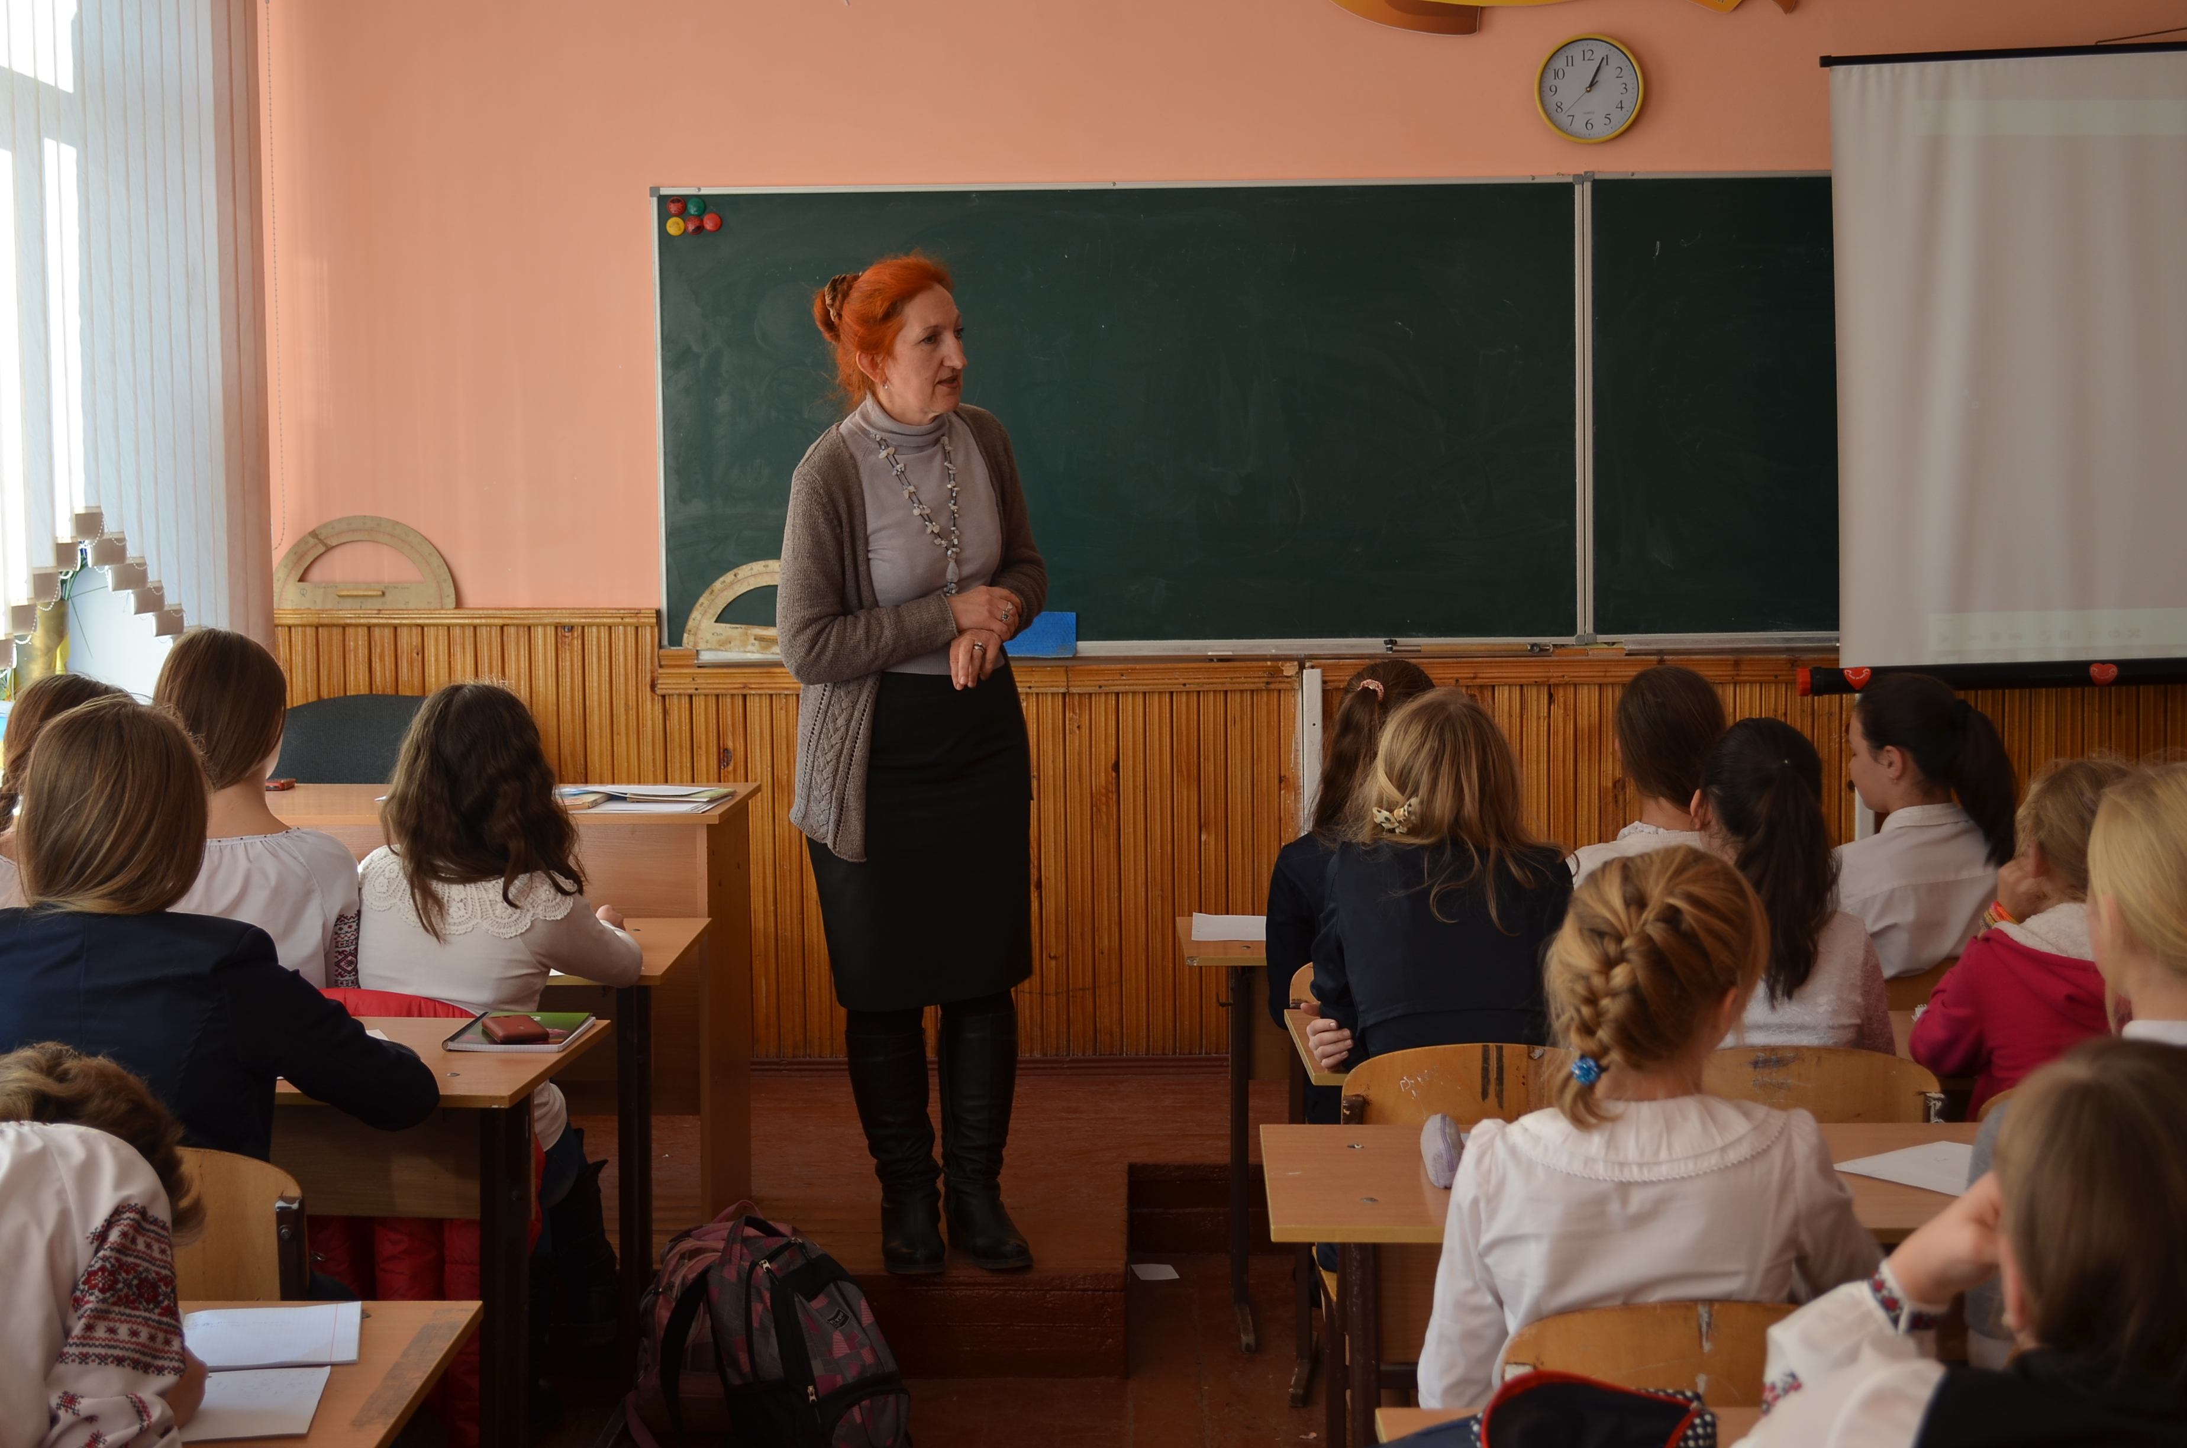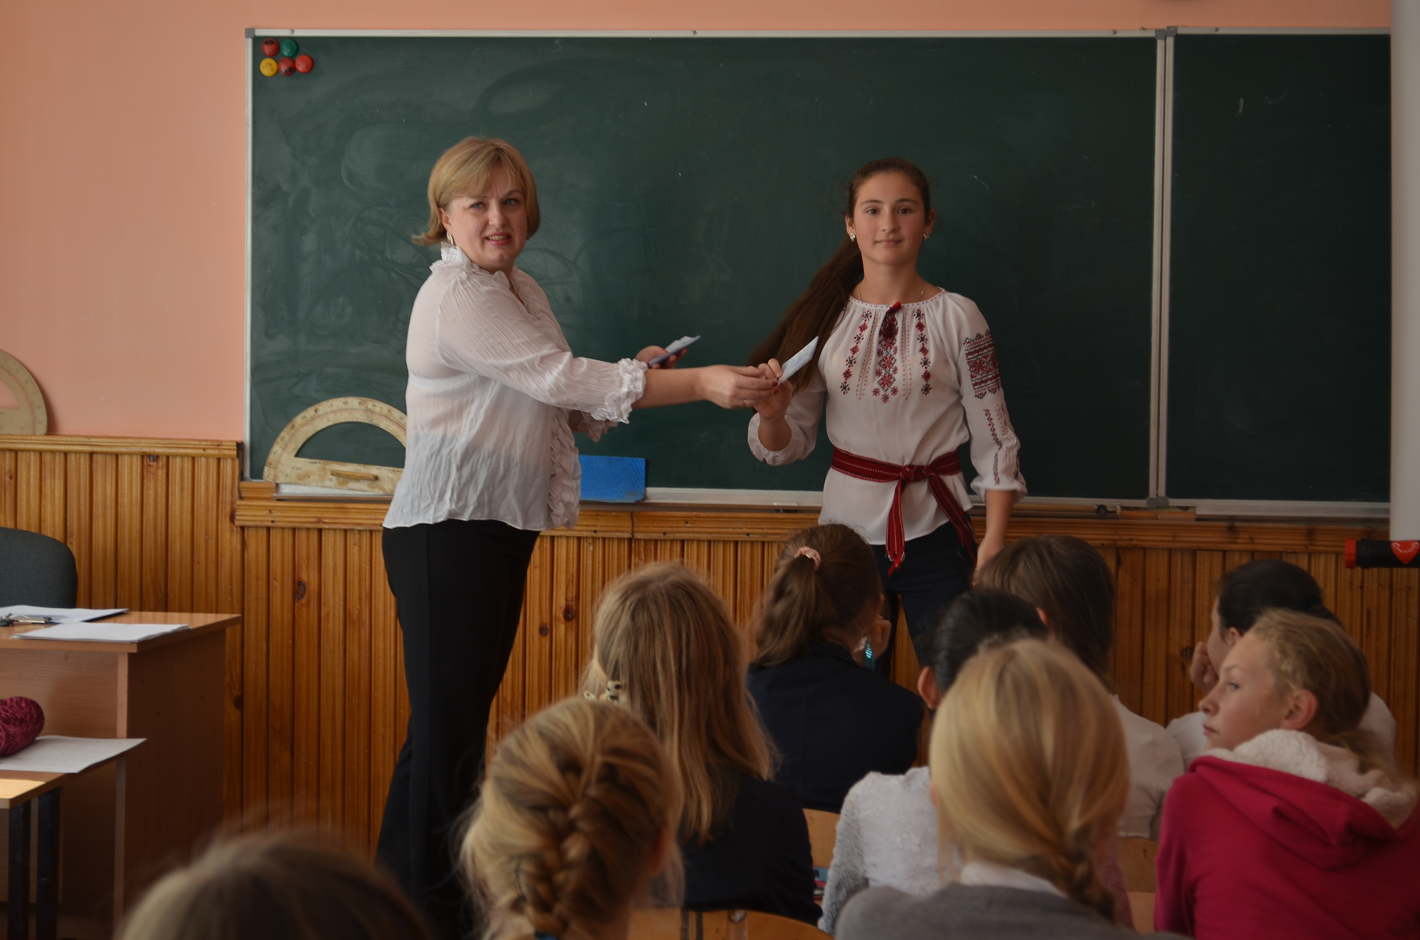Додаток 3

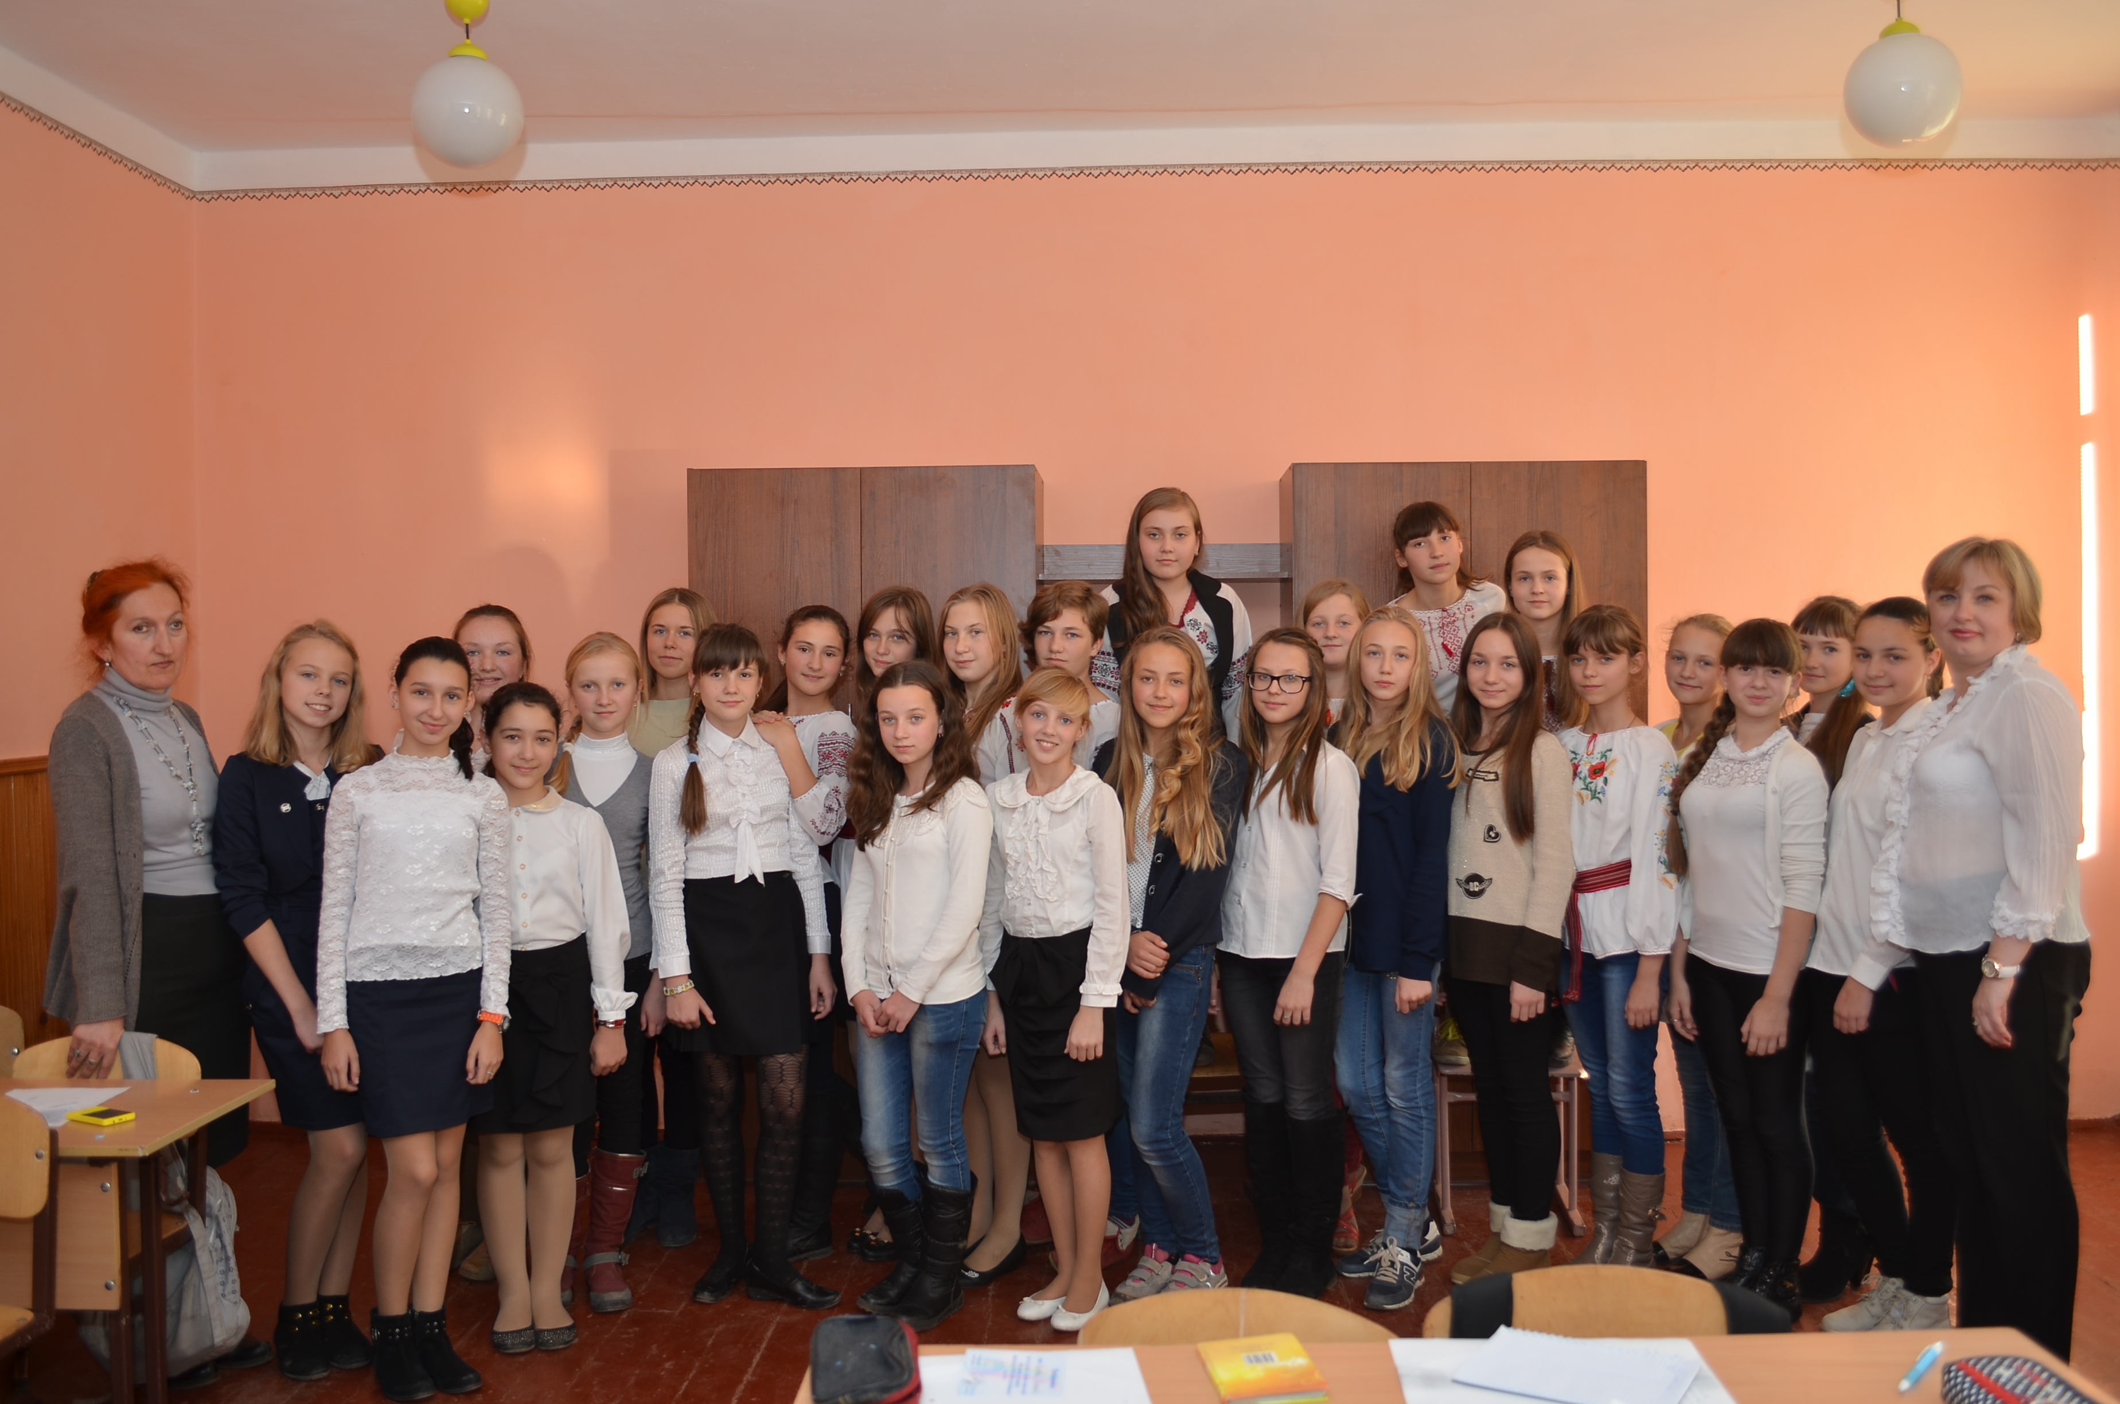
Перше засідання Клубу. Зустріч з психологом-методистом вищої категорії, психотерапевтом українського реєстру Української Спілки Психотерапевтів Іванюк Тетяною Михайлівною
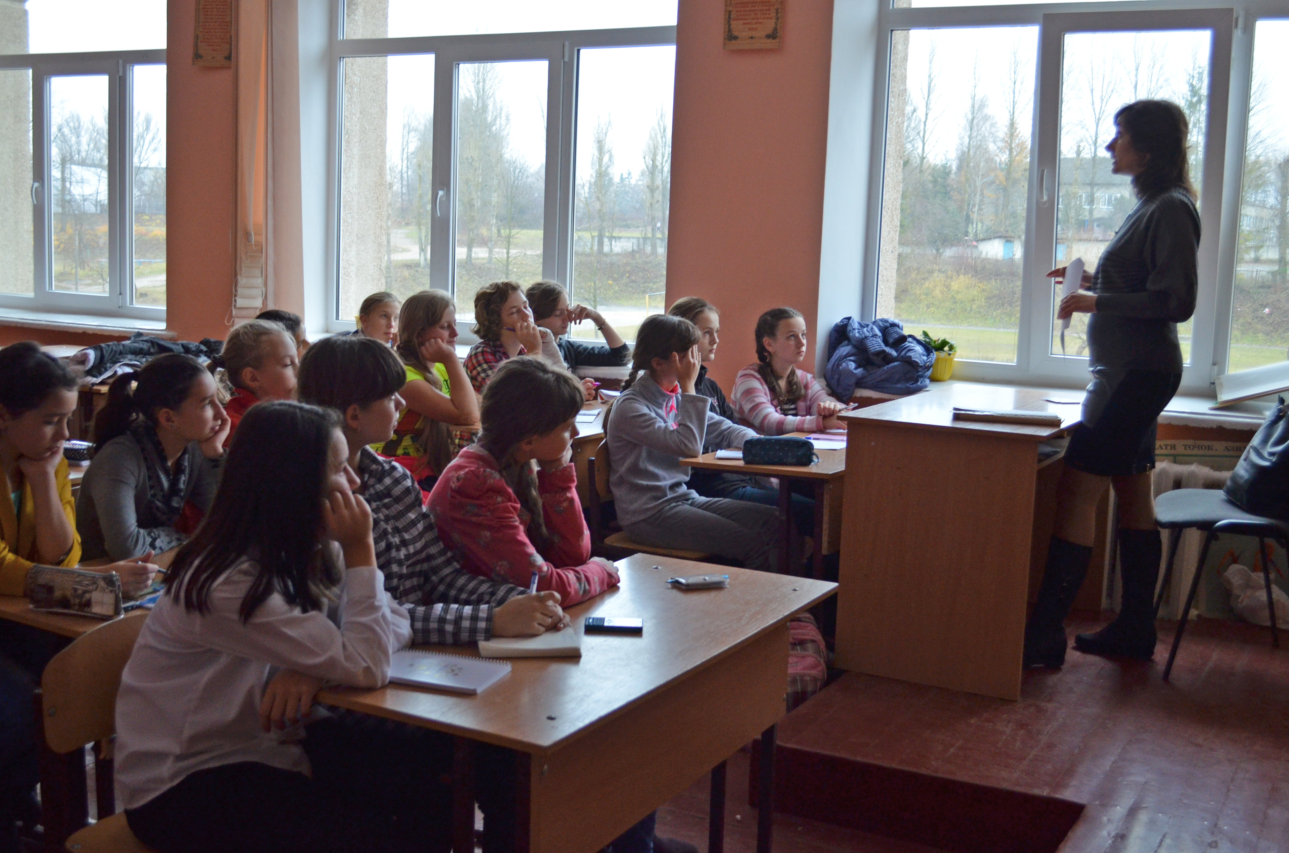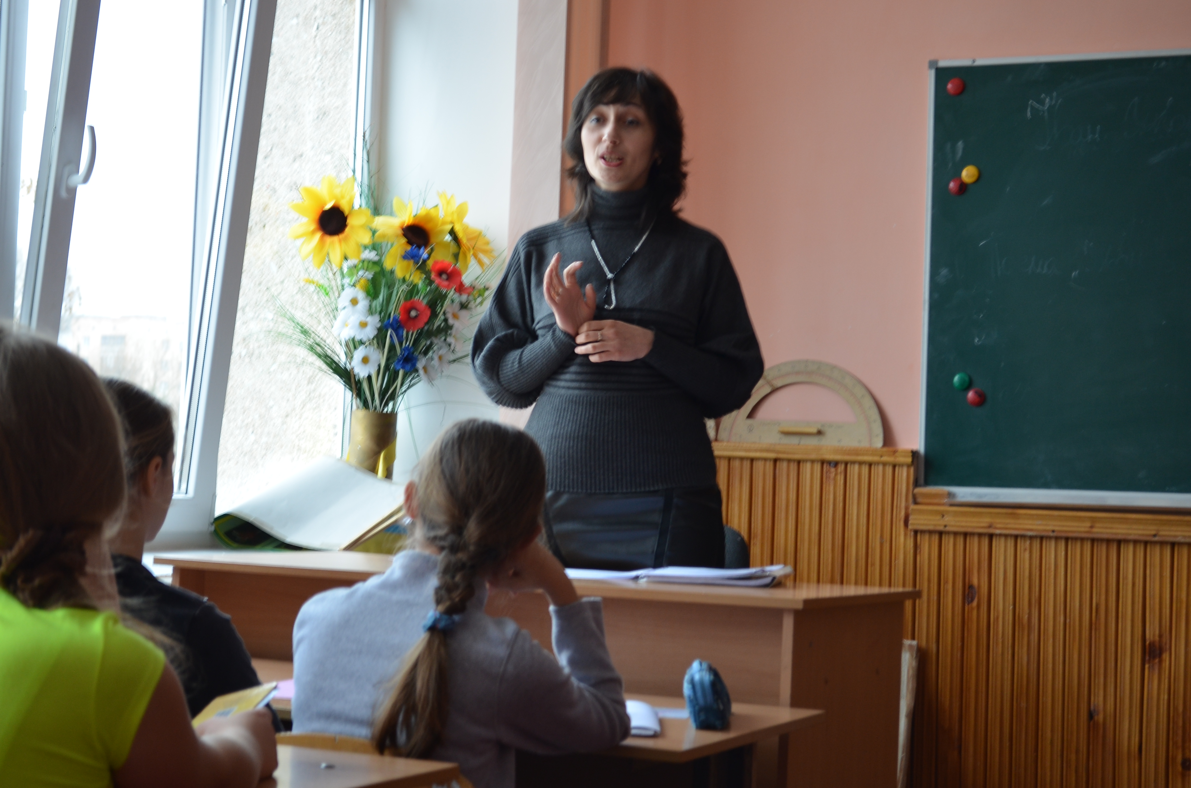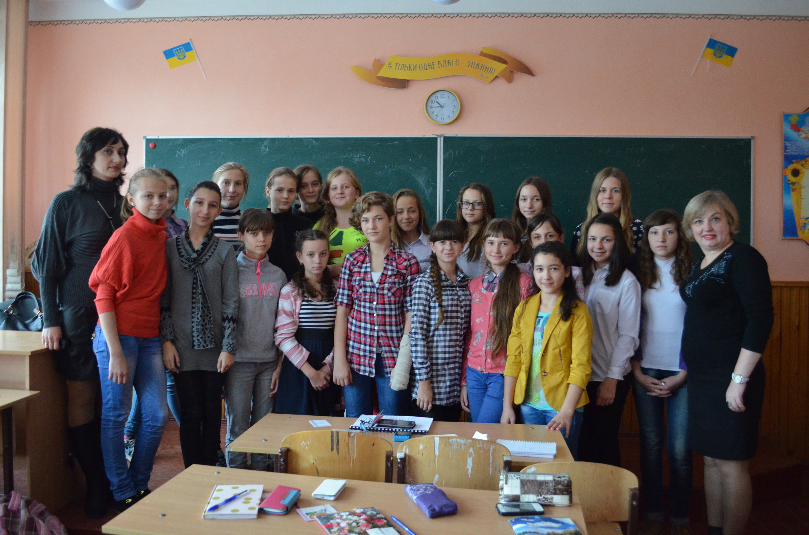
Друге засідання Клубу. Зустріч з лікарем акушером-гінекологом Тернопільського обласного клінічного перинотального центру «Мати і дитина» Каспрук-Джигун Ольгою Миколаївною
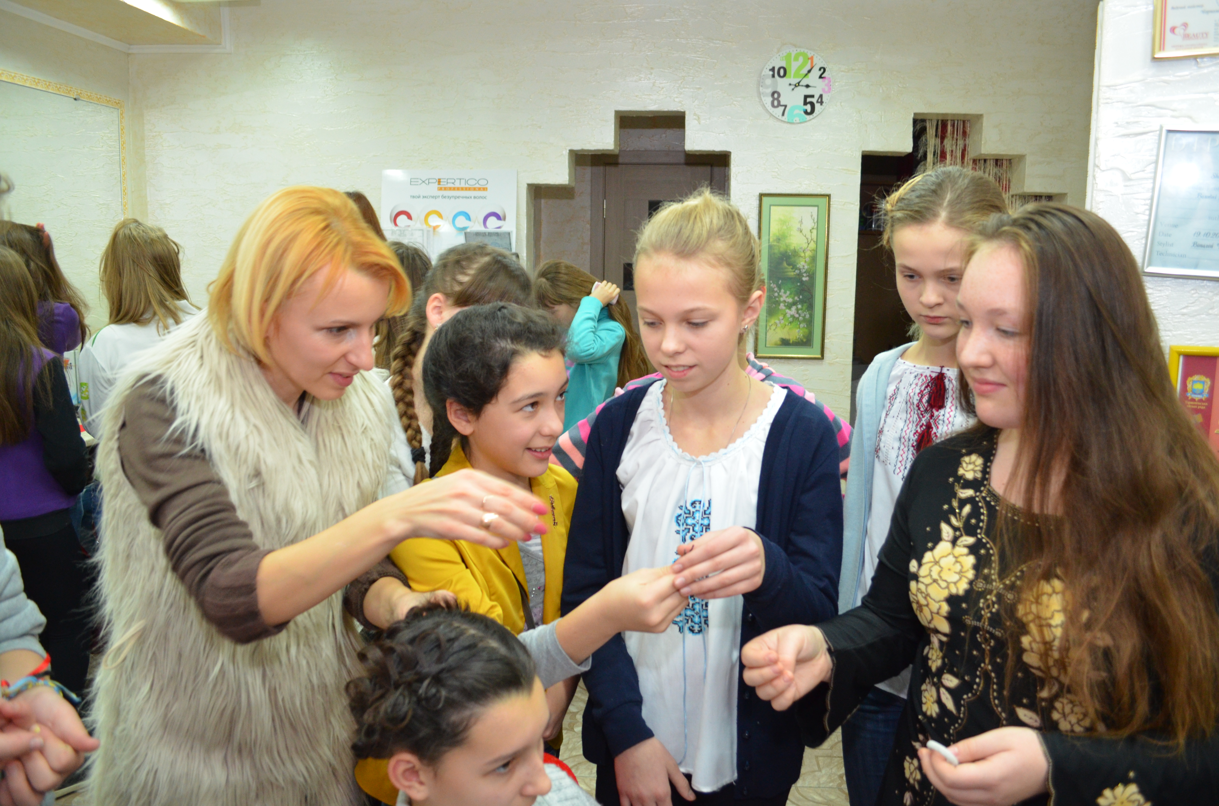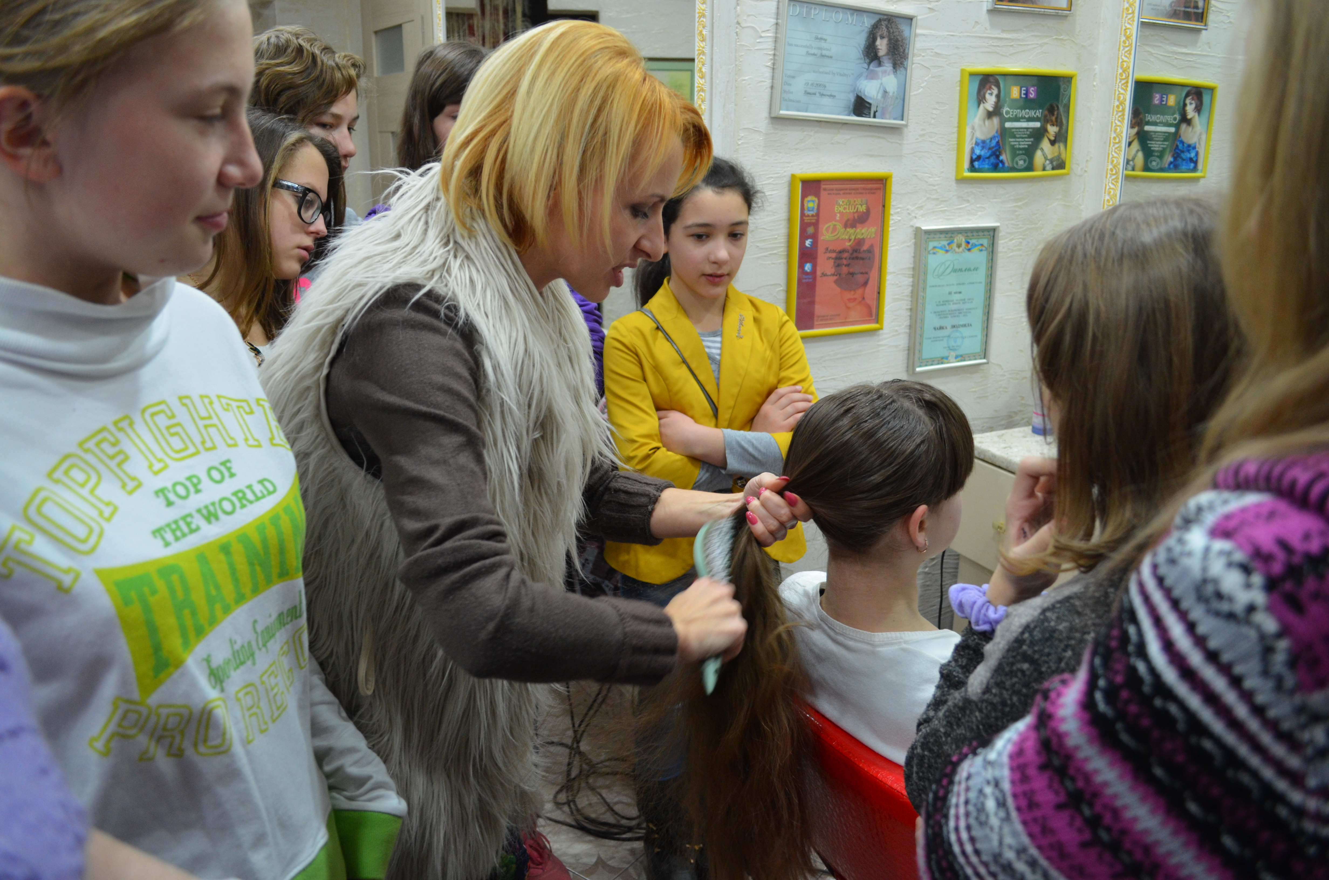

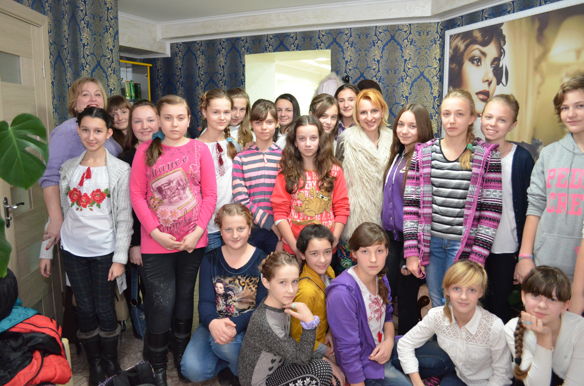
Третє засідання Клубу. Зустріч з майстром-перукарем, власницею салону краси за адресою
бульвар Просвіти 10 прим.96 Чайкою Людмилою Василівною

